Figura 1. Localización del Centro de Ecoturismo Sustentable El Madresal, Tonalá, Chiapas, México.

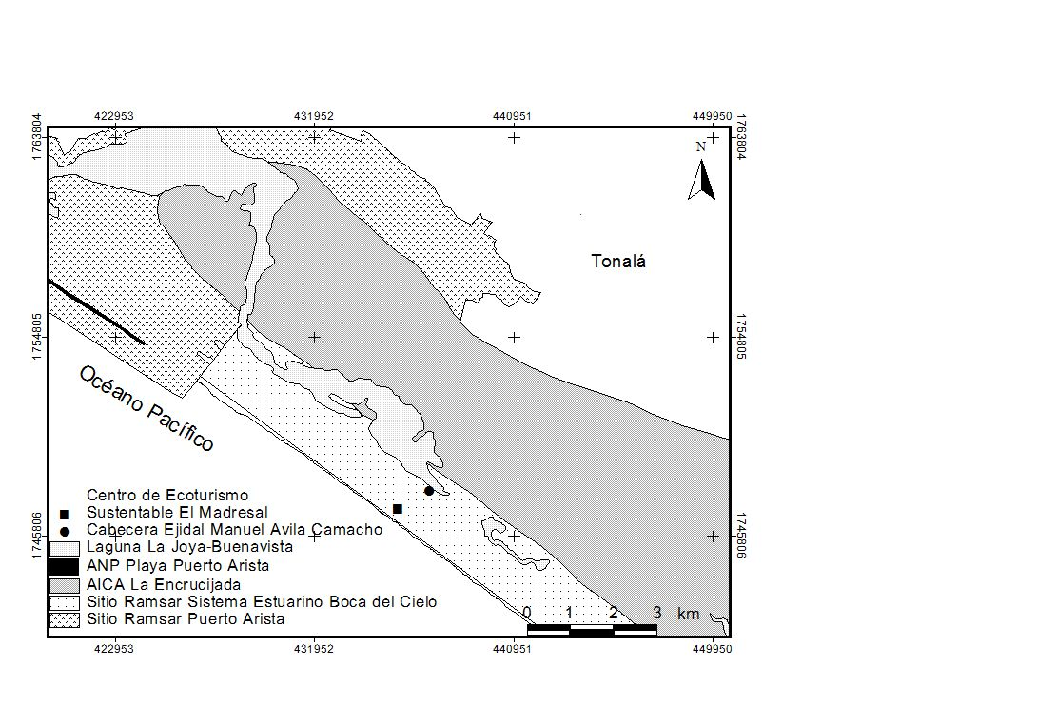

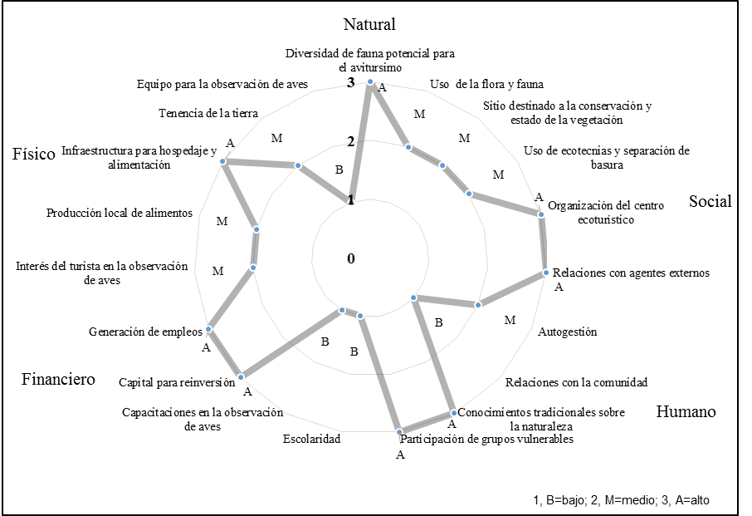
Figura 2. Nivel de desarrollo de los indicadores de capacidades comunitarias de gestión de los cinco capitales, del Centro de Ecoturismo Sustentable El Madresal, Chiapas, México, 2014.

Figura 3. Número de aves registradas mensualmente, en tres trayectos (enero-junio, 2014) en el Centro de Ecoturismo Sustentable El Madresal, Chiapas, México.
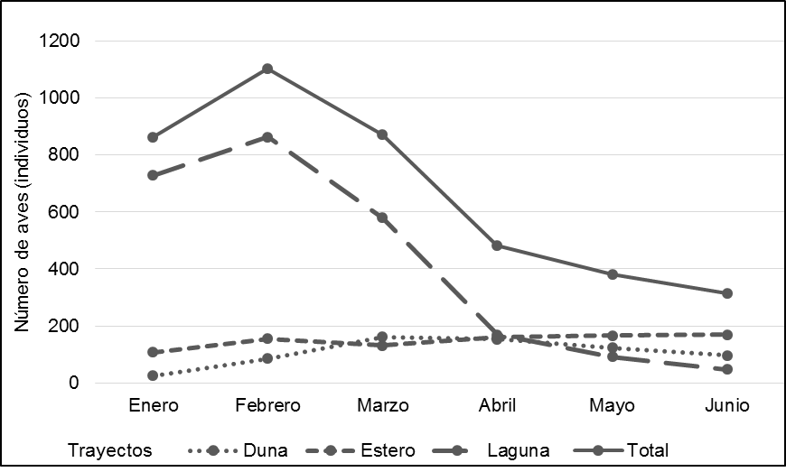
Fuente: Estudio de diversidad de aves, 2013 (No publicado).
Figura 4. Respuestas de los turistas en 2014, sobre los costos (en pesos mexicanos) por recorridos a pie y en lancha en el Centro Ecoturismo Sustentable El Madresal.
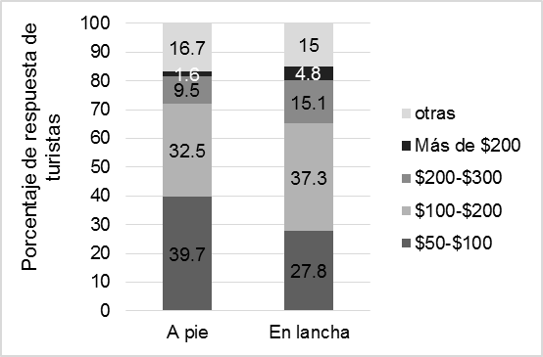

Cuadro 1. Descripción de los cinco capitales necesarios para el aviturismo en el Centro de Ecoturismo Sustentable El Madresal, Chiapas.
Capital | Descripción | Modificado de DFID (1999)
Natural | Acceso y calidad de los recursos naturales (agua, manglares y avifauna); implica que sean usados de manera sustentable. Acciones para la conservación como sitios destinados para este fin, uso energías renovables, tratamiento de aguas y manejo de residuos. Y el potencial de las aves para el aviturismo. | Chambers (1991)
Social | Organización del centro ecoturístico, liderazgo y autogestión. Relaciones con agentes externos (dependencias gubernamentales y ONG) y con su comunidad. | Jones (2005); Borges y d’Hauteserre (2014)
Humano | Habilidades y aptitudes para el trabajo atribuidos al nivel de escolaridad, capacitaciones sobre observación de aves y conocimientos tradicionales. Participación de grupos vulnerables (mujeres y personas de la tercera edad). | Borges y d’Hauteserre  (2014)
Financiero | Recursos económicos de la organización (ahorros, crédito). Empleo y oportunidades de trabajo para la comunidad. | Tsaur, Lin y Lin (2006)
Físico | Terreno, infraestructura para hospedaje y alimentación y equipo (binoculares, guías de aves, etc.) para brindar el servicio de aviturismo.

Cuadro 2. Instrumento para valorar las capacidades comunitarias de gestión del aviturismo. Diseñado para el Centro de Ecoturismo Sustentable El Madresal, Chiapas, México
Capital | Indicador | Nivel de desarrollo
Capital | Indicador | Bajo | Medio | Alto
Natural | 1. Diversidad de avifauna potencial para el aviturismo. Índice de potencial ecoturístico (PE) | Especies potenciales para el aviturismo (coloridas, grandes, endémicas, abundantes).  PE de 0-50% | Especies para el aviturismo y fácilmente observables.  PE de 50-75% | Especies para el aviturismo y fácilmente observables.  PE mayor a 75%
 | 2. Uso de la flora y fauna | Extracción de manglar, caza o pesca no regulada en el Centro ecoturístico y sus alrededores | Extracción de manglar, pesca o caza, regulada por los socios en el Centro ecoturístico pero no en sus alrededores | Extracción de manglar, pesca o caza regulada, en el Centro ecoturístico y sus alrededores. Existe control de las autoridades
 | 3. Sitio destinado a la conservación y estado de la vegetación | El sitio no está en un área natural protegida y no hay regulación de las autoridades. Los parámetros de la vegetación son menores que los del tipo de vegetación del sitio | Declarado Sitio Ramsar, pero sin regulación ni acciones de conservación. Existe iniciativa de destinar el área para la conservación. Los parámetros de la vegetación son normales de acuerdo con el tipo de vegetación del sitio | El sitio está en un área natural protegida regulada por la CONANP. Realizan acciones de conservación para las aves. Los parámetros de la vegetación son normales de acuerdo con el tipo de vegetación del sitio.
 | 4. Uso de ecotecnias y separación de basura | No usan energías renovables (solar, eólica), no realizan separación de basura ni tratamiento de aguas negras | Usan energías renovables, realizan separación de basura y tratamiento de aguas con eficiencia menor al 25% | Usan energías renovables, realizan separación de basura y tratamiento de aguas al 100%
Social | 5. Organización del centro ecoturístico | No existe organización, no hay estructura, ni liderazgo y los integrantes no tienen tareas definidas | Existe organización y estructura, liderazgo y los integrantes tienen tareas definidas | Existe organización y estructura, liderazgo y los integrantes tienen tareas definidas. Certificados con Distintivo M
 | 6. Relaciones con agentes externos | No existen relaciones con agentes externos (gobierno, ONG, actores clave) | Se relacionan con pocos agentes externos, o hay conflictos. | Tienen buenas relaciones con agentes externos.
 | 7. Autogestión | Las actividades son propuestas por agentes externos a la organización. No hay liderazgo | Las actividades en su mayoría son propuestas por actores externos pero hay iniciativa de la organización. Hay liderazgo | Las actividades en su mayoría son propuestas y realizadas por la organización, con mínima intervención de externos. Hay liderazgo.
 | 8. Relaciones con la comunidad | La organización tiene mala relación con la comunidad, hay conflictos sin resolver | Tienen buena relación con la comunidad, se han solucionado la mayoría de los conflictos | Tienen excelente relación con la comunidad, no hay conflictos, hay cooperación entre la comunidad y la organización
Humano | 9. Conocimientos tradicionales sobre la naturaleza | Menos del 50% de los integrantes tienen conocimientos tradicionales sobre la naturaleza | Entre 50-75% de los integrantes tiene estos conocimientos |  | Más del 75% de los integrantes tiene estos conocimientos
 | 10. Participación de grupos vulnerables | No participan grupos vulnerables (mujeres y adultos mayores) en las actividades | Existen iniciativas para incluir a los grupos vulnerables | Los grupos vulnerables participan en las actividades y se promueve la equidad.
 | 11. Escolaridad | Menos del 50% de los integrantes terminó la educación media superior | Entre el 50 al 75% terminaron la educación media superior | Del 75-100% terminaron la educación media superior
 | 12. Capacitaciones en la observación de aves | Menos del 50% de los integrantes están capacitados en la observación de aves y guías de naturaleza | Entre el 50 al 75% están capacitados en el tema | Del 75-100% están capacitados en el tema
Financiero | 13. Capital para reinversión | La organización carece de recursos económicos propios para invertir | Tienen recursos económicos propios para invertir | Tienen recursos económicos propios y pueden recibir financiamientos de externos
 | 14. Generación de empleos | Se generan pocos empleos, no son bien remunerados o son temporales | Se generan empleos temporales para los socios de la cooperativa, con un sueldo base. | Se generan empleos todo el año para los socios con un sueldo base. Además, de empleos temporales para otros integrantes de la comunidad
 | 15. Interés del turista en la observación de aves | Menos del 25% de los turistas manifestaron interés en pagar por recorridos en lancha para la observación de aves y pagarían menos de $100 | Más del 75% de los turistas manifestaron interés en pagar por recorridos en lancha para observación de aves. La mayoría pagaría $100-$200 | Más del 75% de los turistas manifestaron interés en pagar por recorridos en lancha para observación de aves. La mayoría pagaría más de $300
 | 16. Producción local de alimentos | No se producen alimentos localmente (cultivos, carnes, lácteos, etc.) | Se producen alimentos localmente pero no cubren toda la demanda turística | Los alimentos que se producen cubren la demanda
Físico | 17. Infraestructura para hospedaje y alimentación | No tienen infraestructura para hospedaje y alimentación | Infraestructura insuficiente para cubrir la demanda turística | Infraestructura suficiente para cubrir la demanda
 | 18. Tenencia de la tierra | Falta de documentos de propiedad del terreno, es rentado o está en disputa | No hay documentos del terreno, pero la comunidad avala la tenencia de la tierra | Tienen documentos que avalan la tenencia de la tierra
 | 19. Equipo para la observación de aves (guías de campo, binoculares, lanchas) | Sin equipo necesario para la observación de aves | Tienen equipo insuficiente para la observación de aves | Tienen todo el equipo necesario para la observación de aves
Fuente: Elaboración propia con base en Bennet et al. (2012); Borges y d’Hauteserre (2014).

